Муниципальное общеобразовательное учреждение
Средняя общеобразовательная школа
п.г.т. Уруша

Внеклассное мероприятие 5 класс (11-12 лет)

Тема: Сложение и вычитание десятичных дробей. Умножение и деление десятичных дробей.

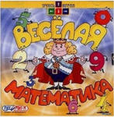

Выполнила:
Приходько Анна Анатольевна
Учитель математики

Цели мероприятия
Образовательные – приобщение учащихся к творческой деятельности, расширение математического кругозора, развитие логического мышления, познавательного интереса.
Воспитательные – воспитание стремления к совершенствованию знаний, преодолению трудностей, формирование чувства ответственности за результат работы, развитие культуры коллективного общения.
Развивающие - формирование приемов умственной деятельности: сравнения, аналогии, сопоставления.
Данное мероприятие проводится в любом кабинете. Но лучше тот кабинет, где много мебели.
Учителю необходимо заранее подготовить несколько конвертов. В каждом задании всем командам по конверту. Количество заданий может быть несколько (на усмотрение учителя). Также лучше приготовить черновики с подписанным номером задания.
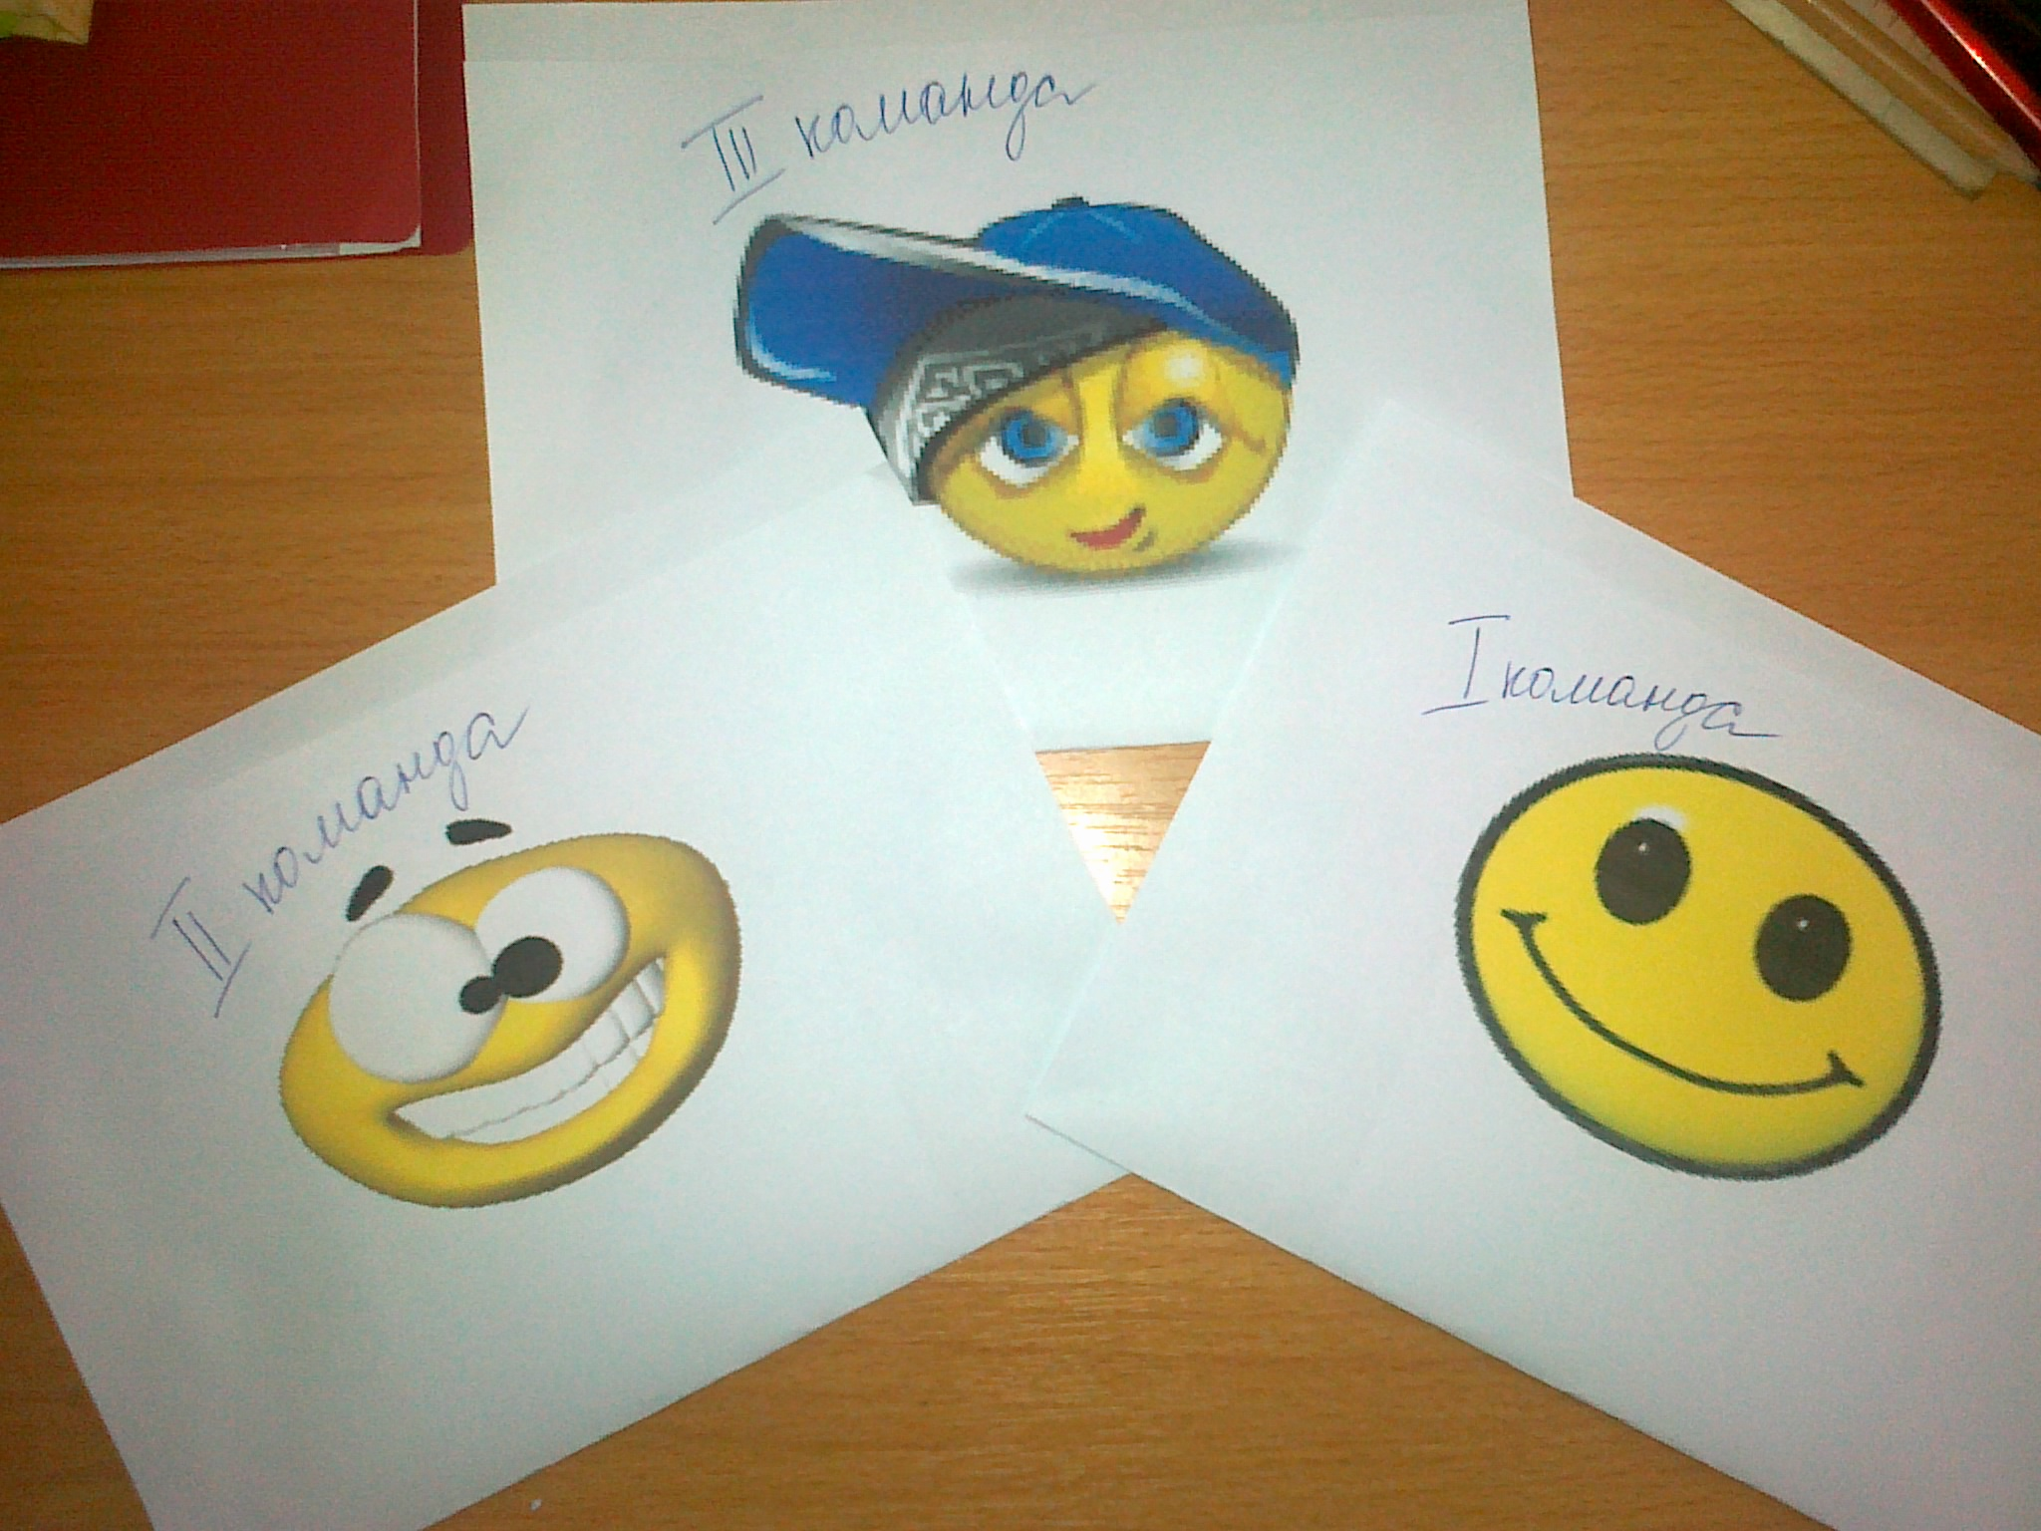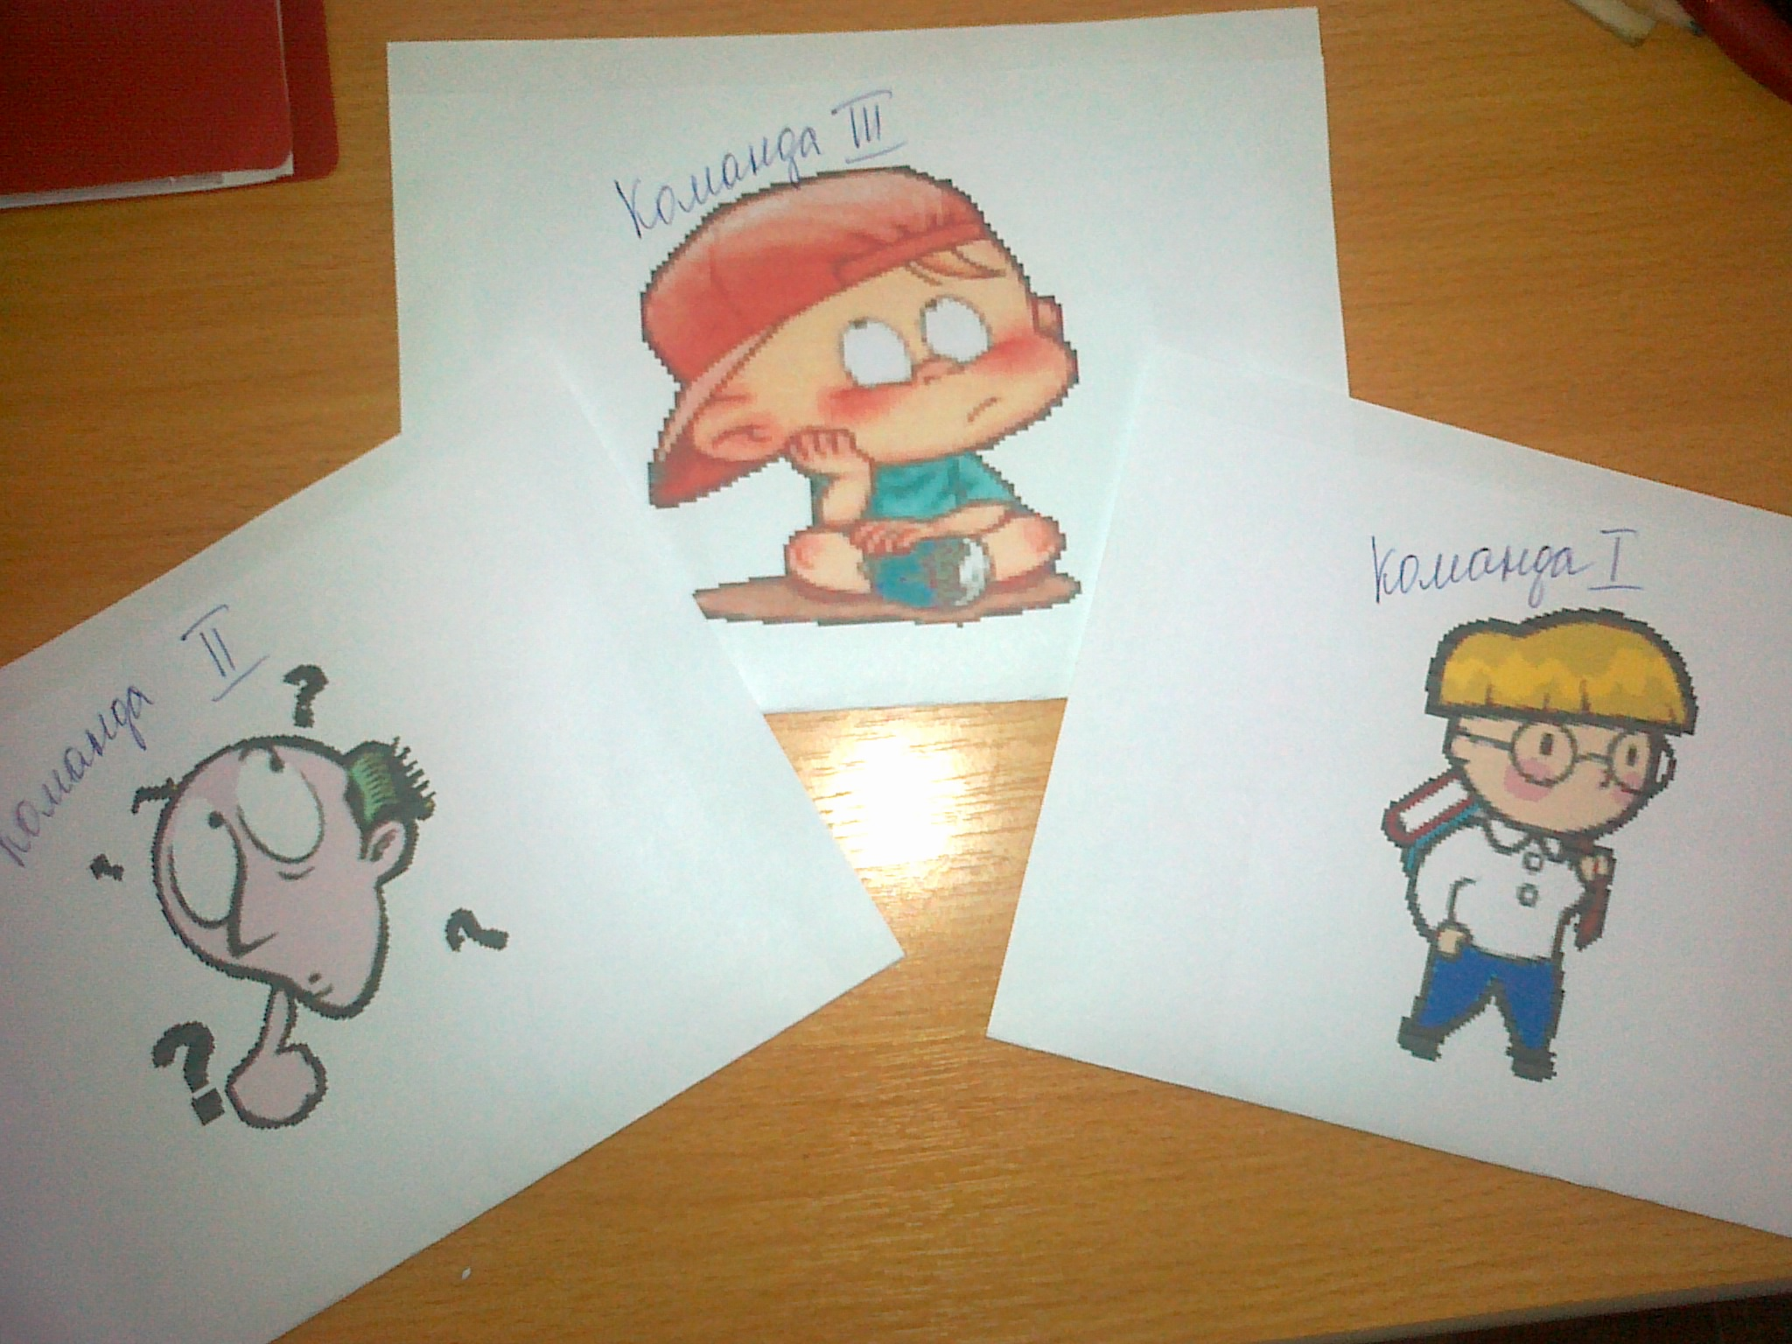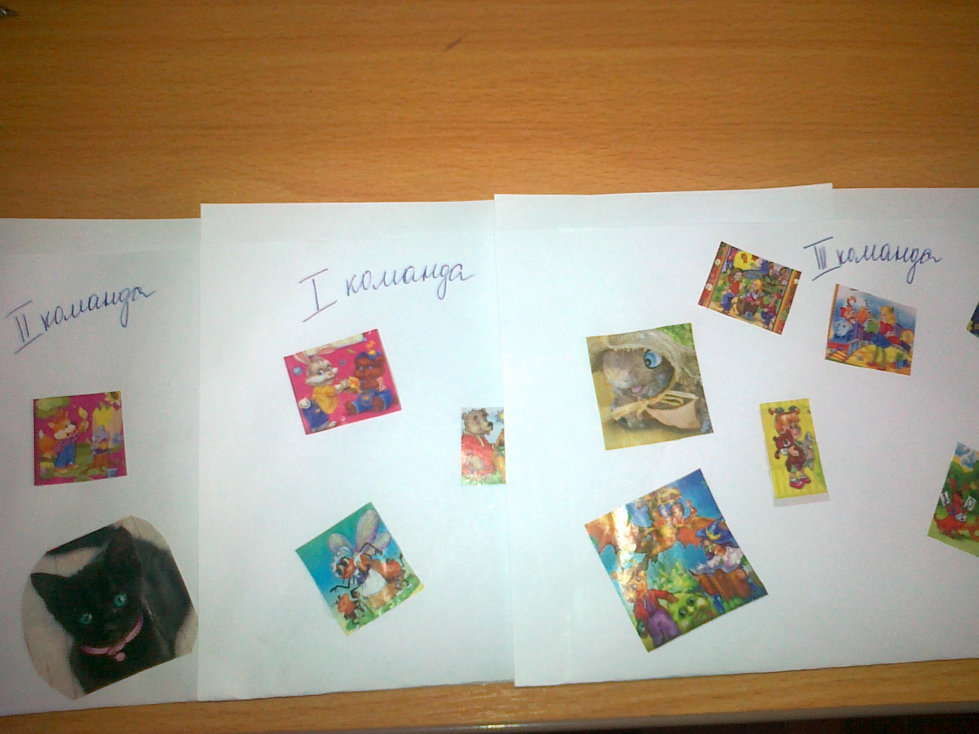
Пример конвертов
Ход мероприятия

Учитель рассаживает ребят в кабинете по рядам ( на три команды). Ученикам предлагается придумать самостоятельно название команд. После этого учитель проговаривает правило математического маршрута:
- Первое задание находится в конверте у учителя. Все остальные конверты спрятаны в кабинете в разных местах. Каждая команда точно выполняет задание по этапам, написанных на листочках.
- Как только команда решила нужное задание, на черновике, и уверена в своем ответе, листочек отдается учителю! И только после этого наступает второй этап «найди в классе следующий конверт с заданием №2», потом №3, №4 и так далее.
- Кто первый найдёт все конверты и правильно решит все задания, занимает первое место.
(Главное учитывать не только быстроту, но и правильность решений всех заданий).
Примерные задания.
Конверт №1
Этап 1.
1 команда. Выполните действия:
А) 0,769+42,389; Б) 9,4-7,3; Ответы:43,158 и 2,1.
2 команда. Выполните действия:
А) 5,8+22,191; Б) 16,78-5,48; Ответы: 27,991 и 11,3.
3 команда. Выполните действия:
А) 95,381+3,219; Б) 7,79-3,79; Ответы: 98,6 и 4.
Этап 2.
Следующий конверт для команды 1 найдите в районе шкафа.
Конверт №2
Этап1.
1 команда. А) 3, 75*12; Б) 6,42*10; Ответы: 45 и 64,2.
2 команда. А) 4,65*13; Б) 10,17*10; Ответы: 60,45 и 101,7.
3 команда. А) 5,35*12; Б) 6,35*10; Ответ: 64,2 и 63,5.
Этап 2.
Следующий конверт найдете под партой X.
Конверт №3
Этап1.
1 команда. 7, 56:0,6; ответ: 12,6.
2 команда. 0,161:0,7; ответ: 0,23.
3 команда. 0, 468: 0,09; ответ: 5,2.
Этап 2.
Следующий конверт вы найдете в районе окон.
Конверт №4
Этап1. Расставьте пропущенные знаки так, чтобы получился правильный ответ.
1 команда. 537=12 ответ 15:3+7=12;
2 команда. 558=11 ответ 15:5+8=11;
3 команда. 1132=35 ответ 11*3+2=35;
Этап 2.
Следующий конверт вы найдете в районе цветов.
Конверт №5
Этап1. Поставьте правильный знак (< > =)
1 команда. 123, 678 и 123, 687 Ответ: <
2 команда. 654, 345 и 645, 345 Ответ: >
3 команда. 987, 378 и 987, 387 Ответ: <
Этап 2.
Готовое задание отдайте учителю.
Задания могут быть разнообразные. Лучше всего конвертов пять, шесть, чтобы было интересней. Дети с большим удовольствием участвуют в математическом маршруте, активны и заинтересованны.

Список использованной литературы:
- Дидактические материалы по математике для 5 класса А.С. Чесноков, К.И. Нешков- М.: Классикс Стиль, 2004.-160с.: ил.
- Математика 5 класс- Н.Я. Виленкин, В.И. Жохов, А.С. Чесноков, С.И. Шварцбурд.- 19-е издание, стер.- М.: Мнемозина, 2006.-280с.:ил.

